Оспа обезьян
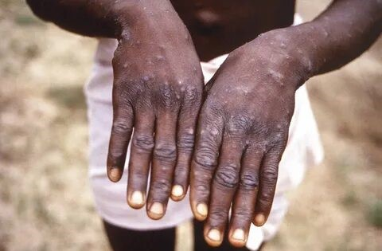 Оспа обезьян – острое зоонозное вирусное заболевание, вызываемое вирусом, который относится к роду ортопоксвирусов семейства Poxviridae. Род ортопоксвирусов также включает вирус оспы, вирус коровьей оспы и несколько других, связанных с животными, поксвирусов.
Вирус впервые выделен в 1950-х годах от больных обезьян, а в 1970-х годах установлена его способность вызывать заболевание у человека. Обезьяны являются источником инфекции, однако резервуар вируса в природе не известен. Передается людям при контакте с инфицированным животным или человеком или с материалом, зараженным вирусом. Вирус попадает в организм через поврежденную кожу, дыхательные пути или слизистые оболочки.
Инкубационный период обычно составляет от 6 до 16 дней. У заболевших основными симптомами являются характерные высыпания (появляются на 1 - 4 день от начала лихорадки сначала на туловище, затем распространяются на другие части тела и концентрируется на лице и конечностях, включая ладони и подошвы), лихорадка, озноб, головная боль, увеличение лимфатических узлов.
Специфические виды лечения или вакцины от оспы обезьян отсутствуют, однако вспышки этого заболевания поддаются контролю. Эффективность вакцинации против натуральной оспы в прошлом для профилактики оспы обезьян достигала 85%.
Оспа обезьян обычно вызывает вспышки в тропических районах Центральной и Западной Африки. Первая вспышка оспы обезьян, о которой сообщалось за пределами Африки, была связанной с импортом инфицированных млекопитающих в 2003 году в Соединенные Штаты. В 2018 и 2019 годах, в контексте крупной вспышки в Нигерии, у двух путешественников из Великобритании, одного из Израиля и одного из Сингапура (у всех с историей поездок в Нигерию), была диагностирована оспа обезьян. Медицинский работник из Великобритании, ухаживавший за одним из заболевших, был вторично заражен. Это был первый случай, когда путешественники были связаны с передачей возбудителя оспы обезьян за пределами вспышки.
По состоянию на 19 мая 2022 года во всем мире было подтверждено 38 случаев заболевания. Из них 26 случаев были подтверждены в следующих странах Европейского союза/ Европейской экономической зоны: Бельгия (2), Франция (1), Италия (1), Португалия (14), Испания (7) и Швеция (1). В Великобритании было подтверждено девять случаев заболевания. В Северной Америке три случая были подтверждены в Канаде (2) и США (1). Это первые случаи, когда цепочки передачи сообщаются в Европе без известных эпидемиологических связей с Западной или Центральной Африкой, где эта болезнь является эндемичной.
Путешественникам следует ИЗБЕГАТЬ:
- Тесный контакт с больными людьми, в том числе с поражениями кожи.
- Контакт с мертвыми или живыми дикими животными, такими как мелкие млекопитающие, включая грызунов (крысы, белки) и приматов (обезьяны).
- Употребление в пищу или приготовление мяса из дичи или использование продуктов, полученных из диких животных.
- Контакт с загрязненными материалами, используемыми больными людьми (такими как одежда, постельное белье) или которые вступили в контакт с инфицированными животными.
Часто мойте руки с мылом и водой. Если мыло и вода недоступны, используйте дезинфицирующее средство для рук на спиртовой основе. Старайтесь не прикасаться к глазам, носу и рту. Если вам нужно прикоснуться к лицу, убедитесь, что ваши руки чистые.

